Лабораторная работа №2

Система контроля версий Git

Сырцева Анастасия Романовна

Содержание

# 1 Цель работы

Целью работы является изучить идеологию и применение средств контроля версий. Приобрести практические навыки по работе с системой git.

# 2 Задание

1. Создать учётную запись на сайте github
2. Создать предварительную конфигурацию и настроить её
3. Создать SSH ключ
4. Создать рабочее пространство и репозиторий курса
5. Настройка каталога курса
6. Создание и загрузка отчёта

# 3 Теоретическое введение

Система контроля версий Git представляет собой набор программ командной строки.Доступ к ним можно получить из терминала посредством ввода команды git с различными опциями. Благодаря тому, что Git является распределённой системой контроля версий, резервную копию локального хранилища можно сделать простым копированием или архивацией.

# 4 Выполнение лабораторной работы

Создаю аккаунт на сайте github (рис. 1).

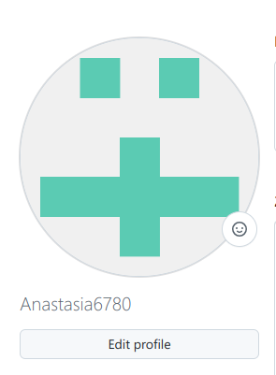

Рис. 1: Аккаунт

Делаю предварительную конфигурацию git, настраиваю utf-8 в выводе сообщений, задаю имя начальной ветви и применяю параметры autocrlf и safecrlf (рис. 2).

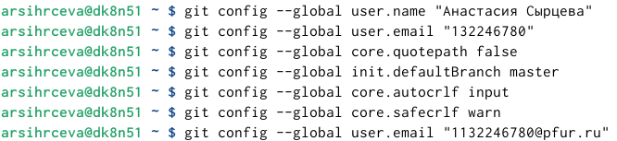

Рис. 2: Настройка git

Генерирую SSH ключи (рис. 3).

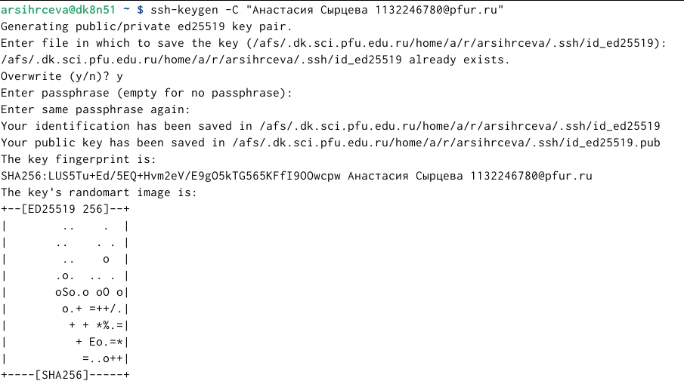

Рис. 3: Генерирование ключа

Копирую ключ в буфер обмена (рис. 4) и вставляю его в поле на сайте (рис. 5)

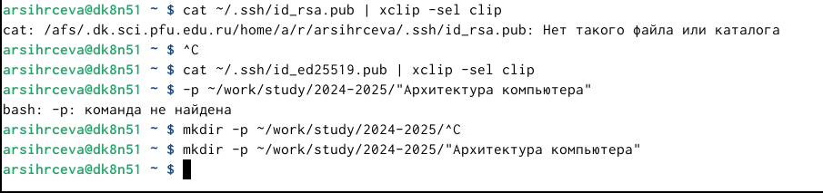

Рис. 4: Копирование ключа

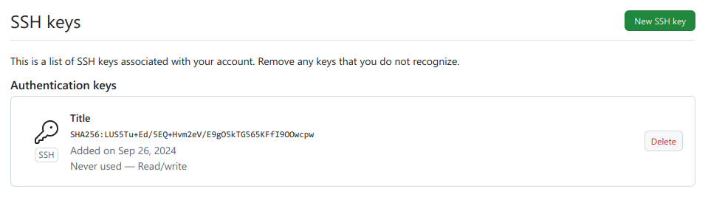

Рис. 5: Ключ на сайте

Создаю каталог курса по образцу (рис. 6).

Рис. 6: Создание каталога

Рис. 6: Создание каталога

Перехожу по ссылке, указанной в работе, и использую шаблон репозитория и называю его study_2024–2025_arh-pc (рис. 7).

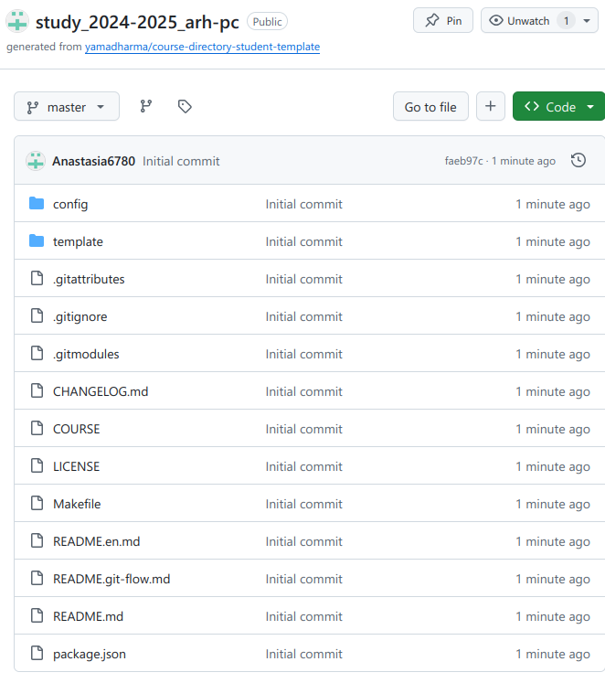

Рис. 7: Создание репозитория

Перехожу в каталог курса и клонирую созданный репозиторий (рис. 8).

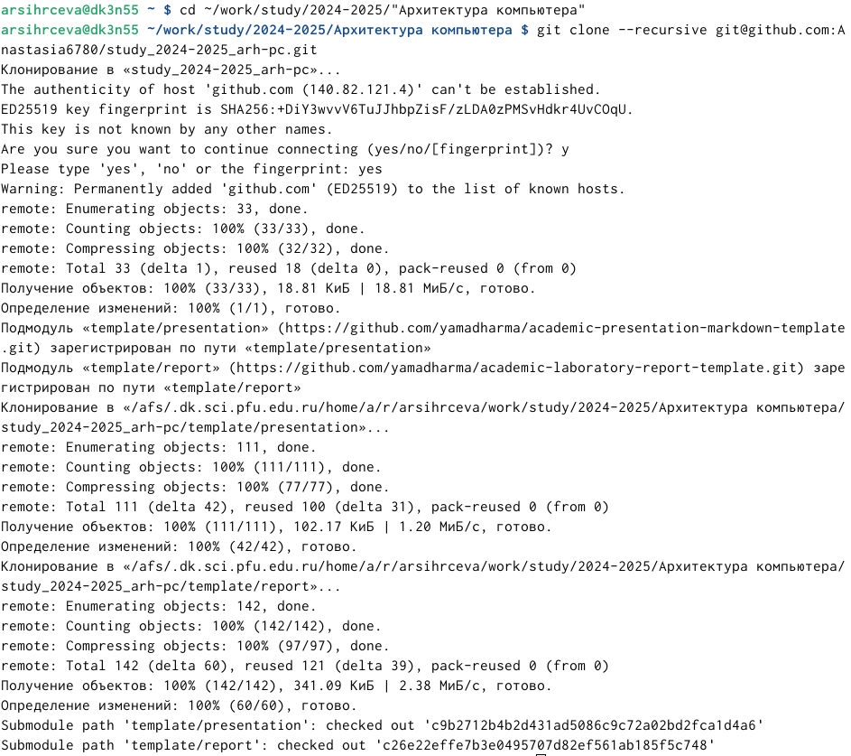

Рис. 8: Клонирование репозитория

Удаляю лишние файлы, создаю необходимые каталоги (рис. 9).



Рис. 9: Настройка каталога курса

Отправляю файлы на сервер (рис. 10).

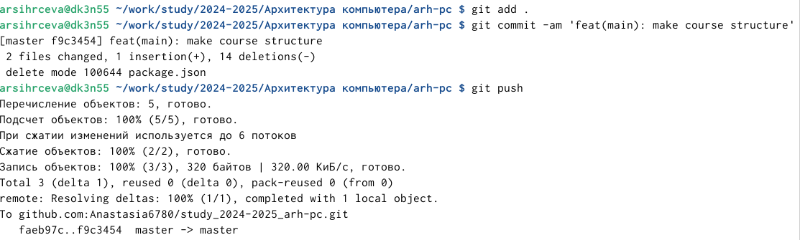

Рис. 10: Отправка файлов

# 5 Задание для самостоятельной работы

Создаю каталоги для лабораторных работ (рис. 11).

Рис. 11: Создание каталогов

Рис. 11: Создание каталогов

Переношу отчёты 1 и 2 лабораторных работ в созданные каталоги (рис. 12).

Рис. 12: Перенос файлов

Рис. 12: Перенос файлов

Загружаю файлы на github (рис. 13).

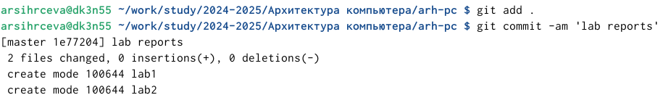

Рис. 13: Загрузка

При загрузке появляется ошибка (рис. 14), поэтому вручную создаю на сайте каталоги и загружаю в них отчёты (рис. 15).

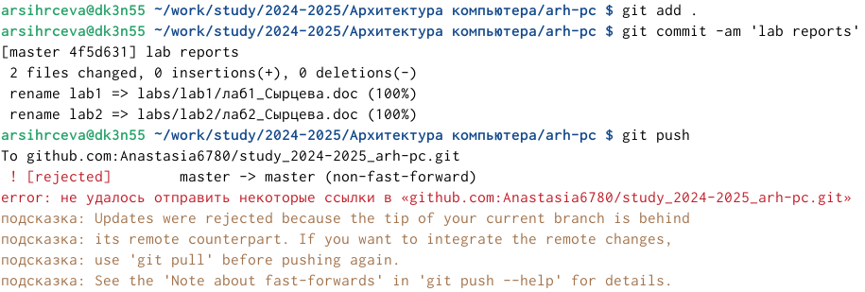

Рис. 14: Ошибка загрузки

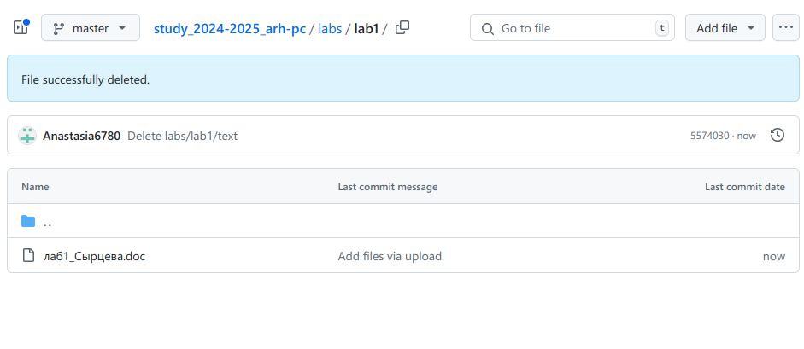

Рис. 15: Созданная папка с отчётом

# 6 Выводы

В результате работы приобретены практический навыки по работе с системой git, создан каталог и репозиторий курса.